תיאור כללי

חנות אינטרנטית לרכישת מוצרים.

מטרת הפרוייקט היא לתת אפשרות למוכר/בעל החנות לעלות מוצרים אותם הוא מעוניין למכור, לעקוב אחר ההזמנות של הלקוחות ולשלוח את המוצר.

כניסה כאורח

כאשר מבקרים לראשונה באתר יש צורך להירשם או להתחבר. לקוח אשר לא יהיה מחובר לאתר לא יוכל לבצע הזמנות אלא רק יוכל להתרשם ממוצרי המוכר ומפרטי המוצר

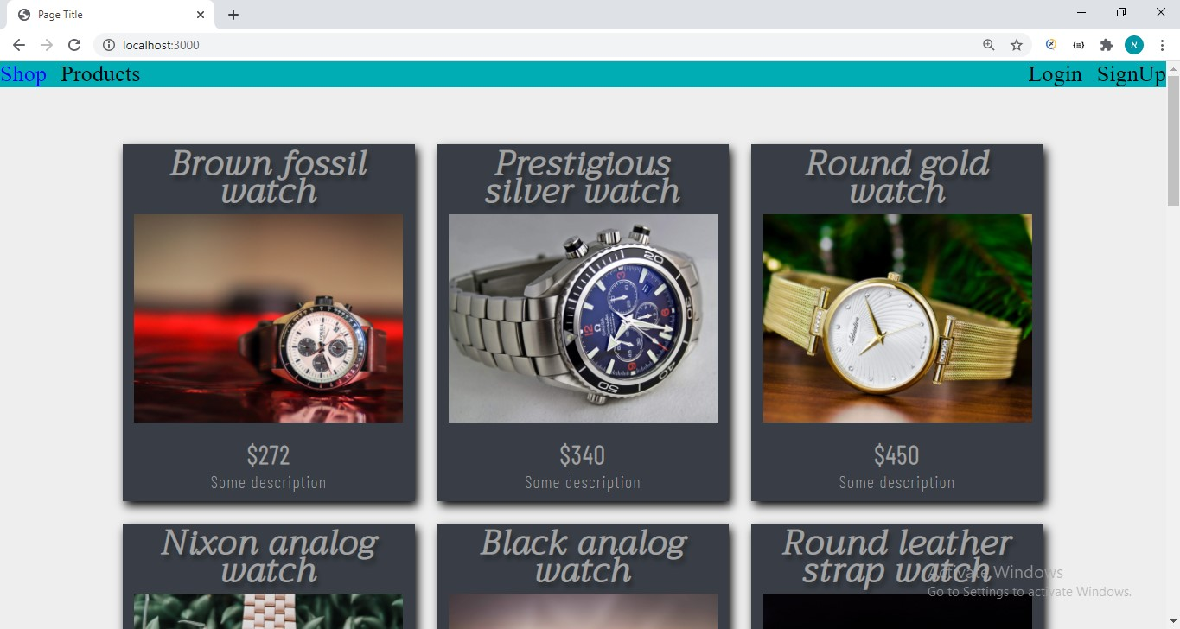ל*הלן דוגמא לדף הבית בו ניתן לראות את כל המוצרים אותם פרסם המוכר:*

*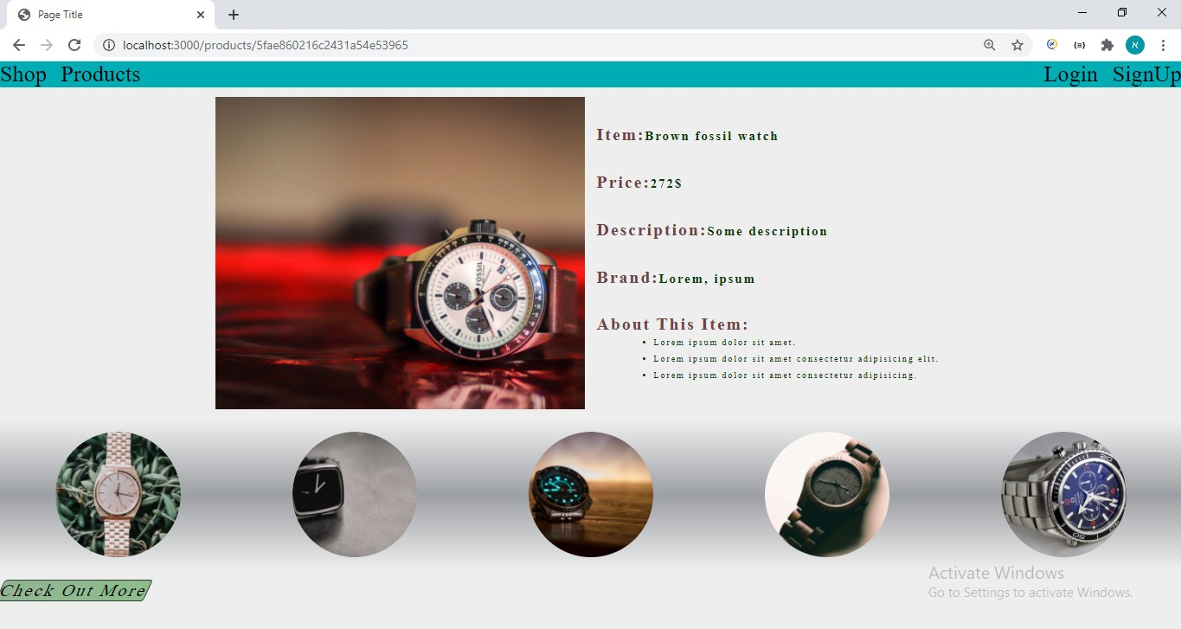דוגמא לדף בוא מפורט הפרטים על המוצר*

כניסה כמשתמש רשום

אחרי שהמשתמש נרשם תינתן האפשרות ללקוח להוסיף מוצרים אותם הוא רוצה לרכוש לעגלת הקניות. לאחר שהלקוח סיים לבחור את המוצרים, הלקוח ילחץ על כפתור ההזמנה ושם הוא יוכל לראות את פרטי ההזמנה שלו, להוריד קבלה עבור ההזמנה, ולשלם עבור המוצר.

*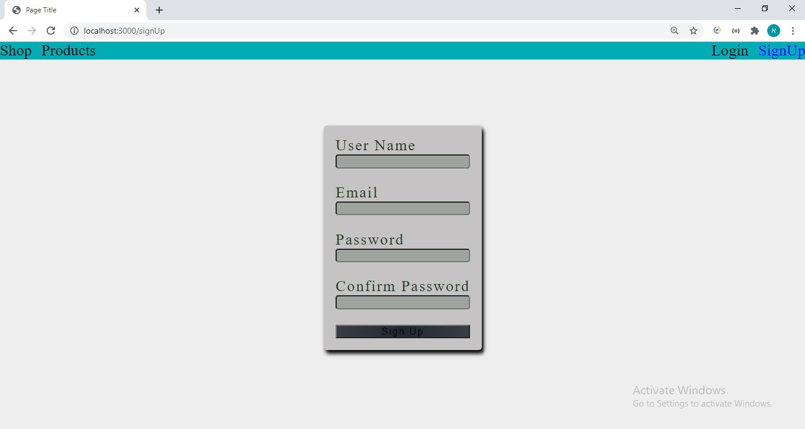להלן דף הרשמה:*

*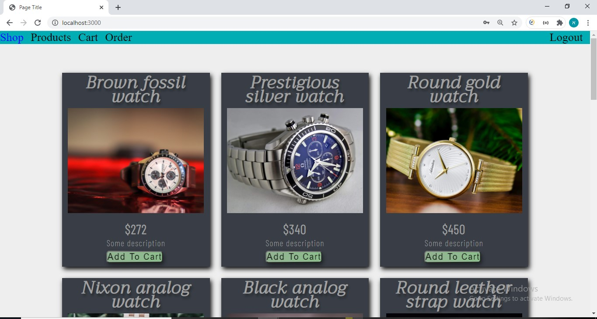הדף המופיע ללקוח מחובר:*

*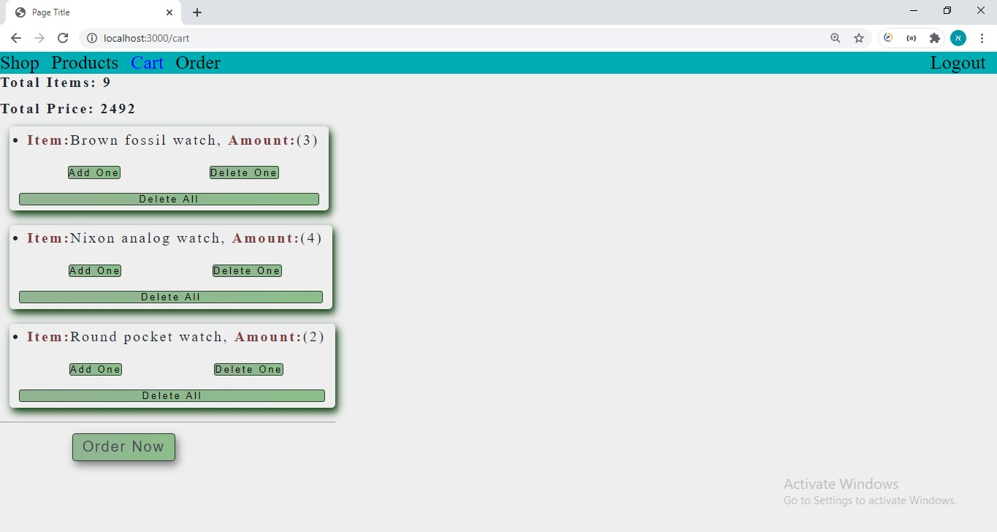עגלת הקניות:*

*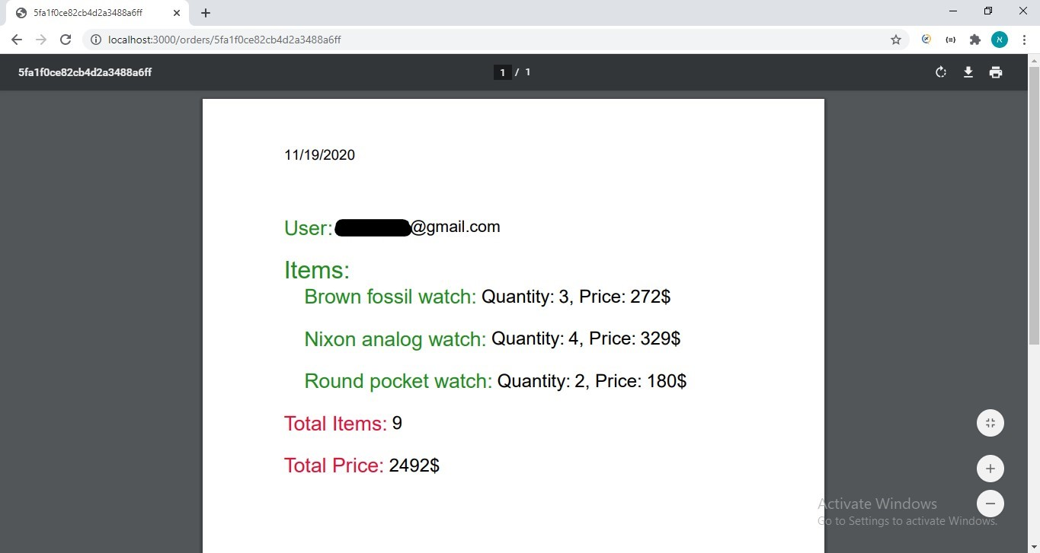קבלת רכישה:*

*תשלום: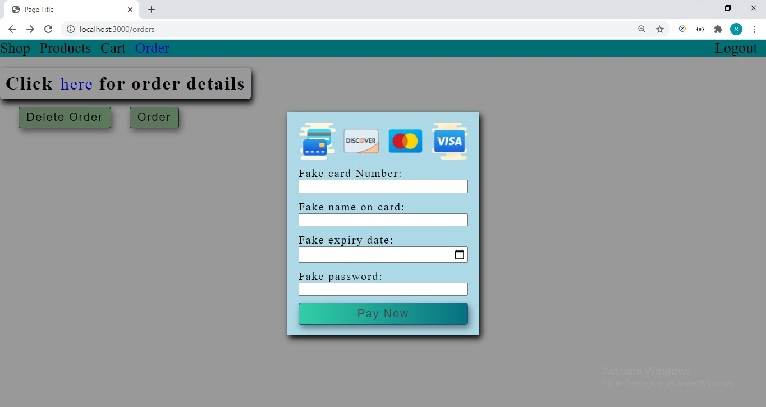*

בעל החנות:

כאשר בעל החנות יכניס את שם המשתמש והסיסמא שלו, המערכת תזהה אותו כבעל החנות והפונקצונליות של החנות עבורו תיהיה שונה משאר הלקוחות.

בעל החנות יוכל להעלות מוצרים חדשים לאתר, לשנות אותם(מחיר, תיאור, תמונה) ולמחוק אותם.

בנוסף, הוא יוכל לעקוב אחר הזמנות חדשות ולקבל התראה עבור כל הזמנה חדשה.

כמו כן הוא יוכל לעקוב אחר הלקוחות שלו כך שבמידה וירצה הוא יוכל למחוק את המשתמש של הלקוח מהמערכת, לשלוח לו מייל ולראות את הסטוריית ההזמנות שלו.

העלאת מוצר חדש: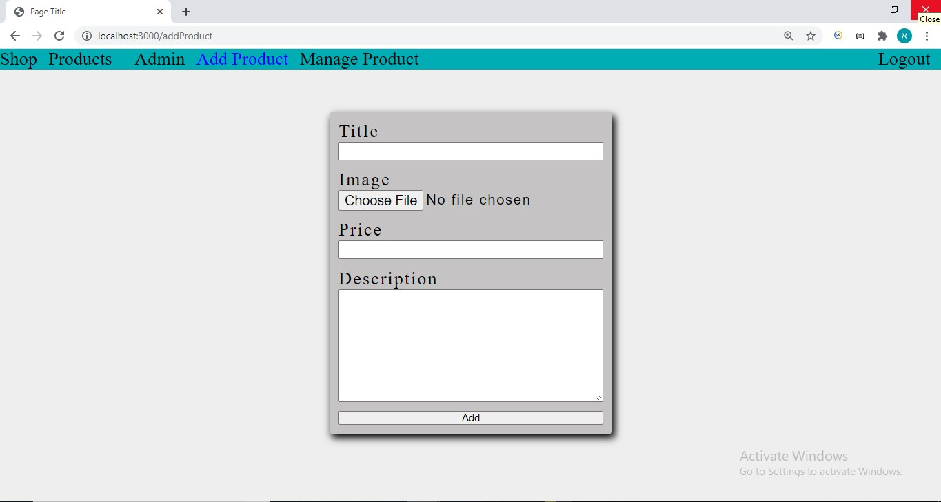

*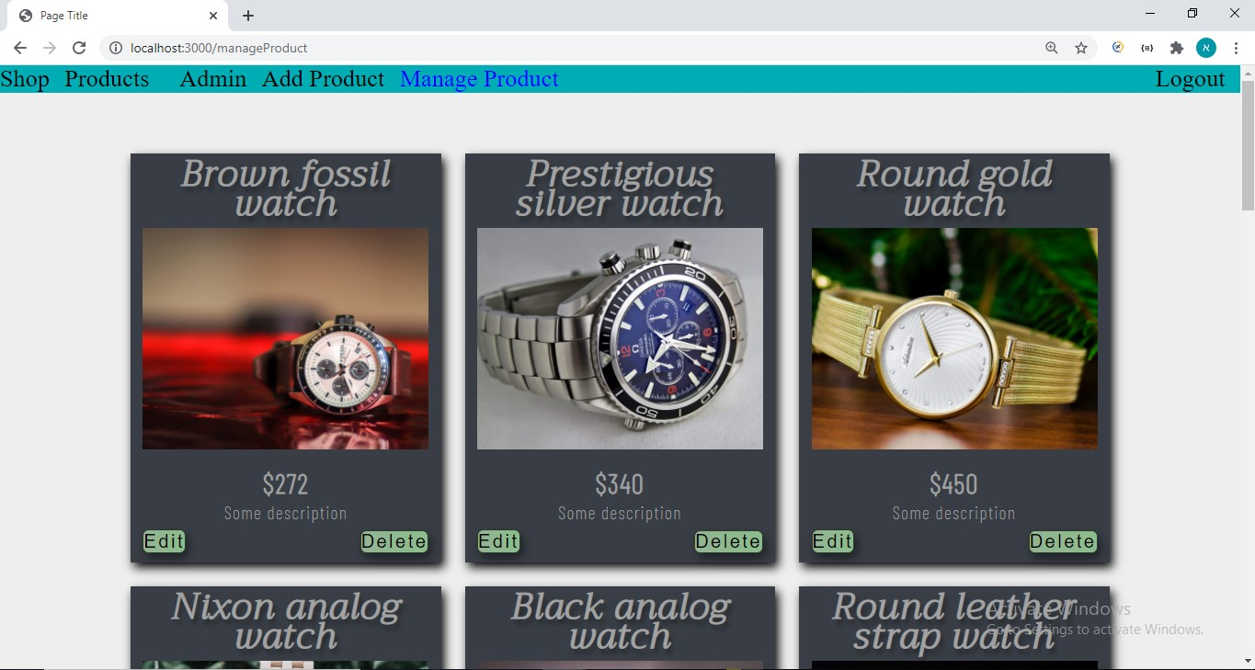מחיקה או שינוי פרטי המוצר:*

*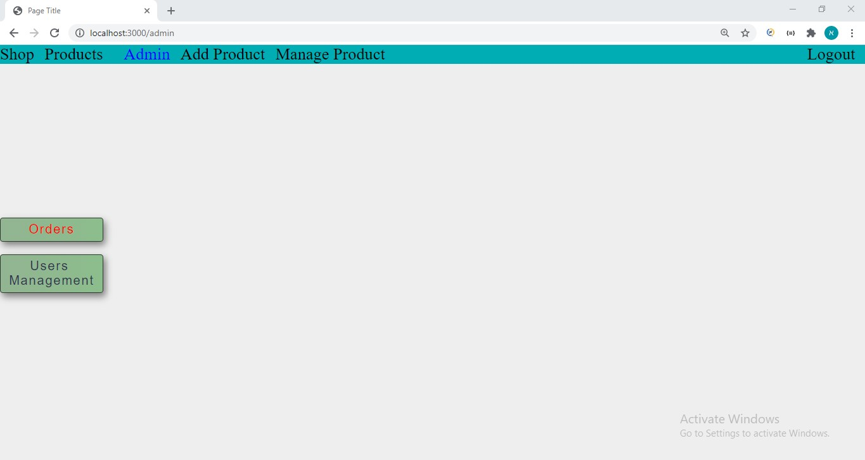לחצן של ניהול הלקוחות ולחצן של פרטי הזמנות המהבהב כאשר מופיעה הזמנה חדשה:*

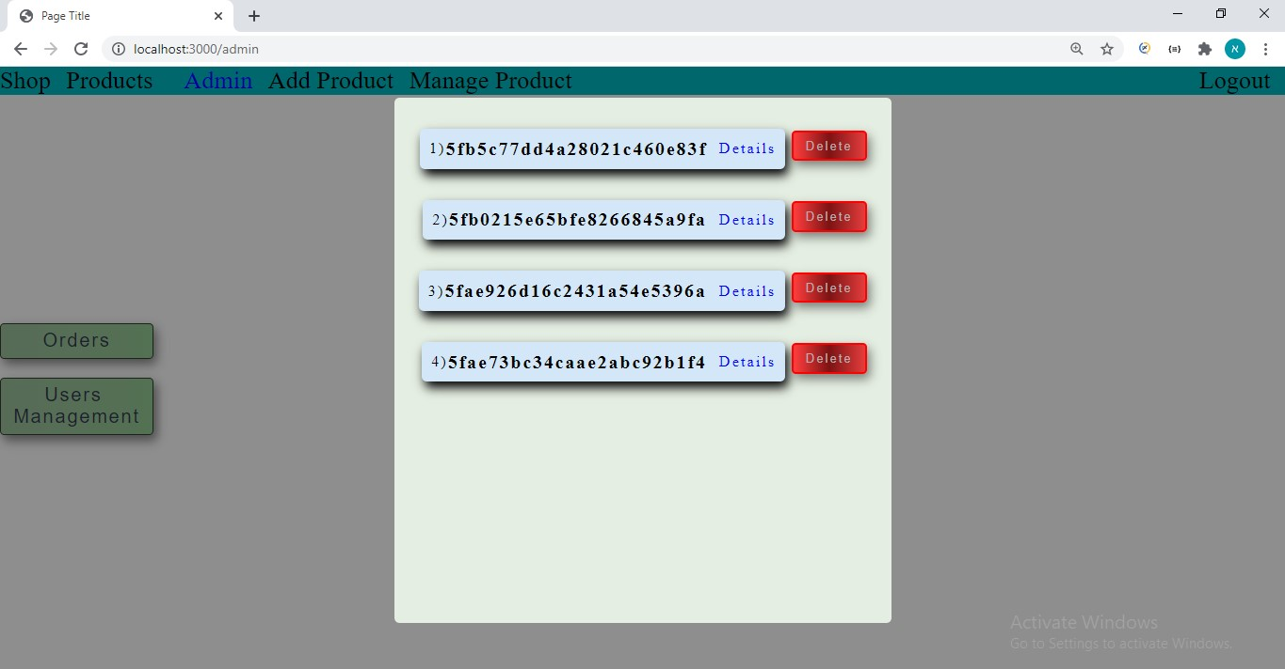לחיצה על Orders:

*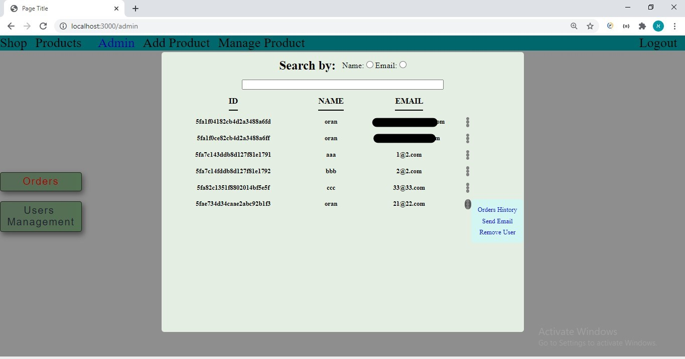לחיצה על Users Management*: